THÔNG TIN TRỌNG TÀI VIÊN
TƯỞNG DUY LƯỢNG |  | 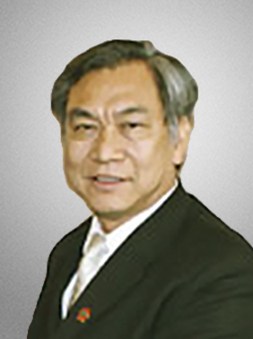
 | Năm sinh: 1954
 | Nghề nghiệp: Nguyên Phó Chánh án, Tòa án nhân dân tối cao
 | Email: duyluong.tuong@gmail.com
 | Lĩnh vực hoạt động: Luật dân sự - kinh tế
 | Ngôn ngữ: Tiếng Việt

Học vấn
 | Cử nhân Luật, Trường Đại học Luật Hà Nội
Kinh nghiệm
 | Ủy viên, Ban cán sự Đảng
 | Phó Chánh án, Tòa án nhân dân tối cao
 | Thành viên, Hội đồng Thẩm phán Toà án nhân dân tối cao
 | Ủy viên, Thường vụ Đảng uỷ Toà án nhân dân tối cao
 | Chủ nhiệm, Ủy ban kiểm tra Đảng Toà án nhân dân tối cao
Chức vụ
2016 – nay | - Trọng tài viên, Trung Tâm Trọng Tài Quốc tế Việt Nam bên cạnh Phòng Thương mại và Công nghiệp Việt Nam (VIAC)
Bằng cấp/chứng chỉ
 | - Cử nhân Luật, Trường Đại học Luật Hà Nội

